Prénom : …………………………………………….. Date : …………………………………………
ECRIRE
La liste

 Reconnaître la forme, les caractéristiques d’une liste
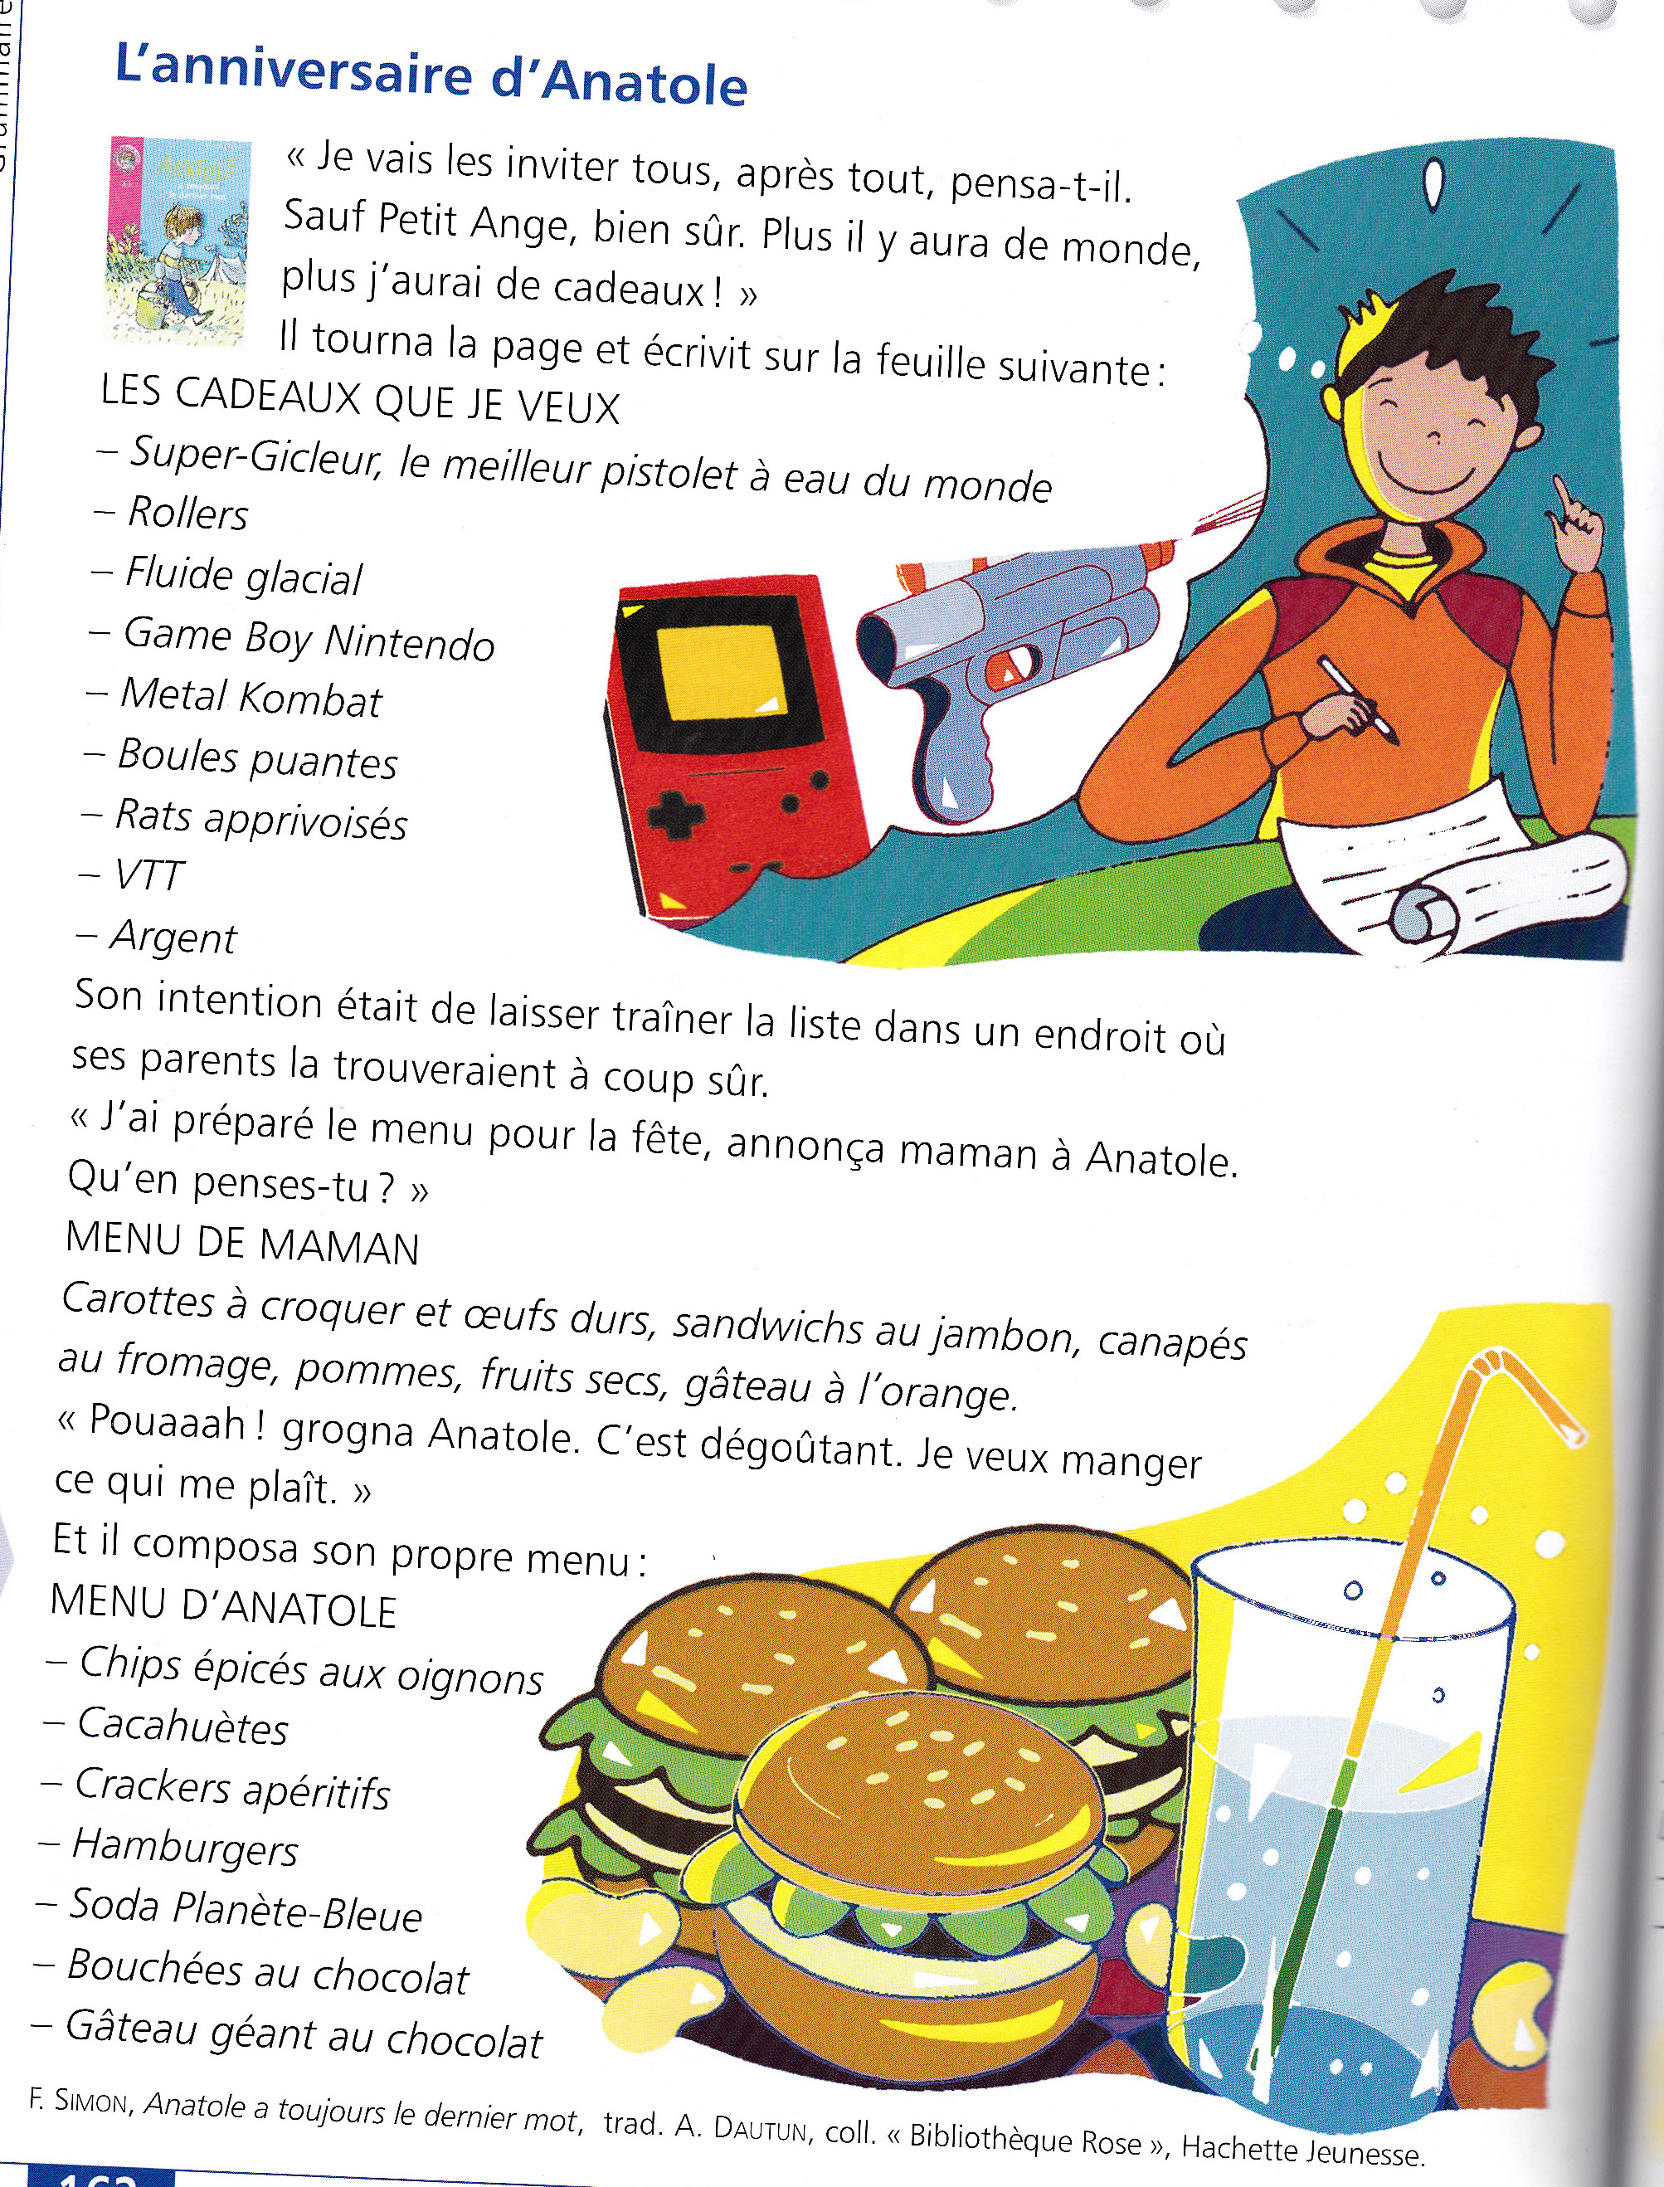

Entoure en bleu les deux listes d’Anatole.

